Состав Думы города Сасово VI созыва
1 | 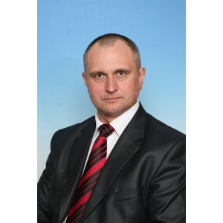 | Дзюба Сергей Владимирович  Председатель Думы города Сасово; Почтовый и юр. адрес: 391430, Рязанская обл., г. Сасово, ул. Садовая, д.22  8(49133)5-10-51;8(49133)5-07-09

2 | 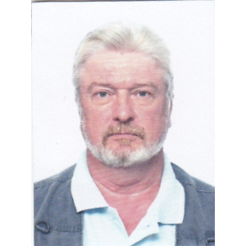 | Воронин Сергей Михайлович  Председатель комитета Думы города Сасово по бюджету, налогам и экономическим вопросам; Почтовый и юр. адрес: 391430, Рязанская обл., г. Сасово, ул. Садовая, д.22  8(49133)2-26-58

3 | 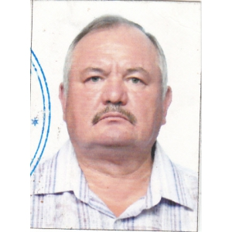 | Голиков Александр Николаевич  Депутат Думы города Сасово, член комитета по жилищно-коммунальному хозяйству и экологической безопасности; Почтовый и юр. адрес: 391430, Рязанская обл., г. Сасово, ул. Садовая, д.22  8(49133)5-00-47

4 | 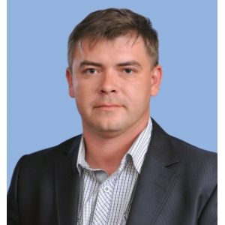 | Голиков Владимир Николаевич  Председатель комитета Думы города Сасово по жилищно-коммунальному хозяйству и экологической безопасности; Почтовый и юр. адрес: 391430, Рязанская обл., г. Сасово, ул. Садовая, д.22  8(49133)5-10-51

5 | 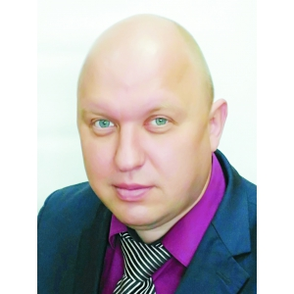 | Горун Андрей Алексеевич  Депутат Думы города Сасово, член комитета по бюджету, налогам и экономическим вопросам; Почтовый и юр. адрес: 391430, Рязанская обл., г. Сасово, ул. Садовая, 22  8(49133)5-10-51

6 | 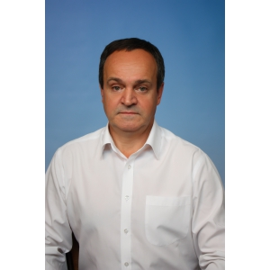 | Давыдов Юрий Дмитриевич  Депутат Думы города Сасово, член комитета по жилищно-коммунальному хозяйству и экологической безопасности, член комитета по муниципальной собственности и административно-правовым вопросам; Почтовый и юр. адрес: 391430, Рязанская обл., г. Сасово, ул. Садовая, д.22  8(49133)5-06-30

7 | 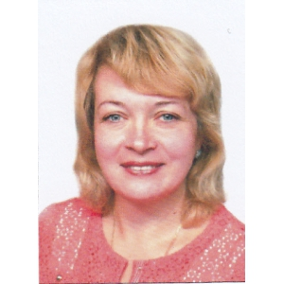 | Дмитриева Наталья Викторовна  Депутат Думы города Сасово, член комитета по социальным вопросам; Почтовый и юр. адрес: 391430, Рязанская обл., г. Сасово, ул. Садовая, 22  8(49133)2-08-05

8 | 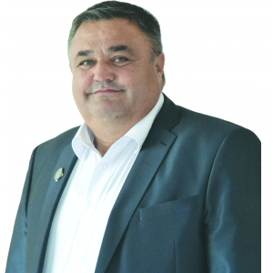 | Енгалычев Линур Халитович  Депутат Думы города Сасово, член комитета по бюджету, налогам и экономическим вопросам; Почтовый и юр. адрес: 391430, Рязанская обл., г. Сасово, ул. Садовая, 22  8(49133)5-10-51

9 | 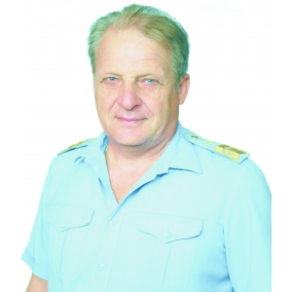 | Знаменский Юрий Станиславович  Депутат Думы города Сасово, член комитета по социальным вопросам; Почтовый и юр. адрес: 391430, Рязанская обл., г. Сасово, ул. Садовая, 22  8(49133)5-10-51

10 | 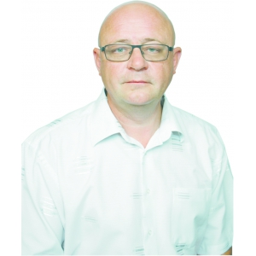 | Игнатьев Вадим Анатольевич  Депутат Думы города Сасово, член комитета по муниципальной собственности и административно-правовым вопросам; Почтовый и юр. адрес: 391430, Рязанская обл., г. Сасово, ул. Садовая, 22  8(49133)5-04-35

11 | 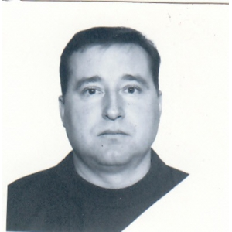 | Ивин Анатолий Иванович  Депутат Думы города Сасово, член комитета по муниципальной собственности и административно-правовым вопросам; Почтовый и юр. адрес: 391430, Рязанская обл., г. Сасово, ул. Садовая, 22  8(49133)5-10-51

12 | 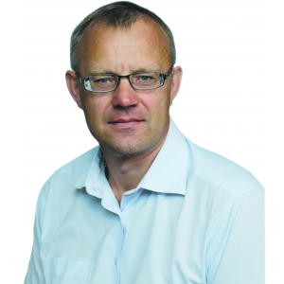 | Кананин Леонид Валентинович  Председатель комитета по муниципальной собственности и административно-правовым вопросам; Почтовый и юр. адрес: 391430, Рязанская обл., г. Сасово, ул. Садовая, 22  8(49133)2-41-02

13 | 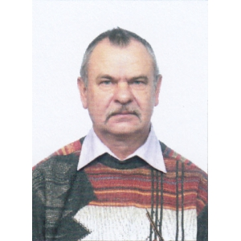 | Карев Владимир Иванович  Депутат Думы города Сасово, член комитета по социальным вопросам; Почтовый и юр. адрес: 391430, Рязанская обл., г. Сасово, ул. Садовая, 22  8(49133)5-10-51

14 | 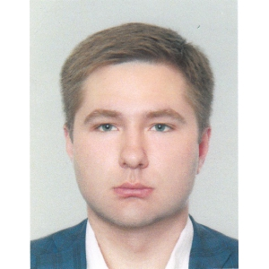 | Кравченко Юрий Александрович  Депутат Думы города Сасово, член комитета по муниципальной собственности и административно-правовым вопросам; Почтовый и юр. адрес: 391430, Рязанская обл., г. Сасово, ул. Садовая, 22  8(49133)5-10-51

15 | 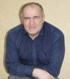 | Манухин Геннадий Владимирович  Заместитель Председателя Думы города Сасово;Почтовый и юр. адрес: 391430, Рязанская обл., г. Сасово, ул. Садовая, д.22  8(49133)2-07-95

16 | 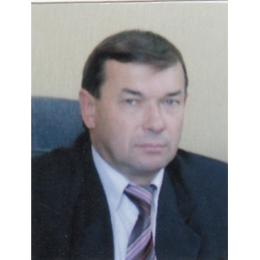 | Рева Анатолий Иванович  Депутат Думы города Сасово, член комитета по бюджету, налогам и экономическим вопросам; Почтовый и юр. адрес: 391430, Рязанская обл., г. Сасово, ул. Садовая, 22  8(49133)5-10-51

17 | 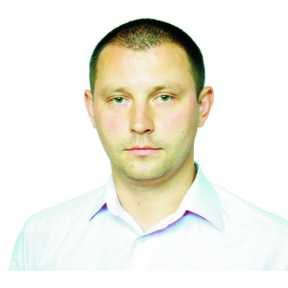 | Тишин Сергей Александрович  Депутат Думы города Сасово, член комитета по жилищно-коммунальному хозяйству и экологической безопасности; Почтовый и юр. адрес: 391430, Рязанская обл., г. Сасово, ул. Садовая, д.22  8(49133)5-10-51

18 | 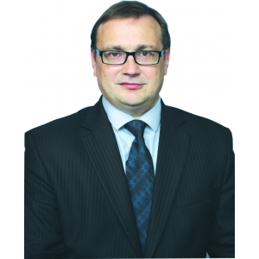 | Ханенко Олег Анатольевич  Депутат Думы города Сасово, член комитета по жилищно-коммунальному хозяйству и экологической безопасности, член комитета по муниципальной собственности и административно-правовым вопросам; Почтовый и юр. адрес: 391430, Рязанская обл., г. Сасово, ул. Садовая, д.22  8(49133)5-11-49

19 | 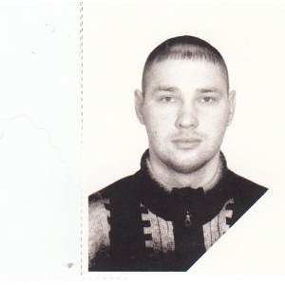 | Юрасов Виталий Викторович  Депутат Думы города Сасово, член комитета по социальным вопросам; Почтовый и юр. адрес: 391430, Рязанская обл., г. Сасово, ул. Садовая, 22  8(49133)5-10-51

